1 下载git 链接：<https://git-scm.com/download>

2 安装完git后，在一个文件夹内右键

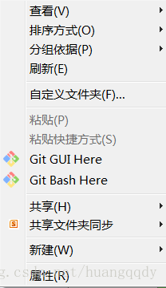

点击 Git Bash Here

3 在跳出的命令行窗口 输入

git clone <https://github.com/puddinglikun/Chess.git>

这行命令 就会自行下载

4 打开unity hub

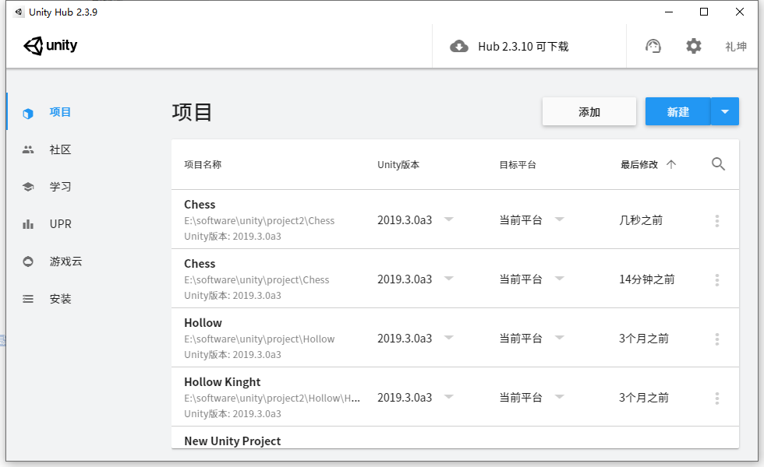

5 点击 “添加”选择刚才下载下来的目录

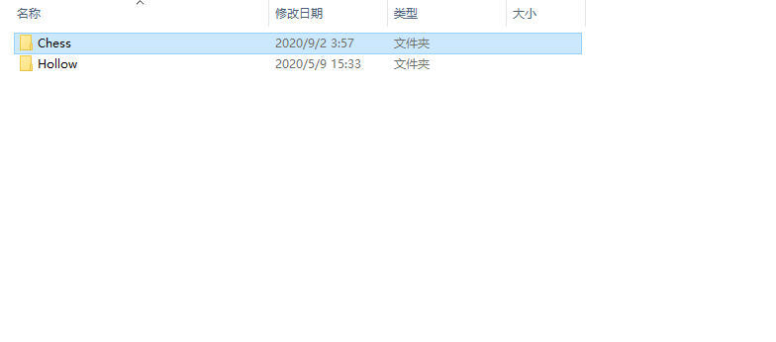

6 等待初始化后

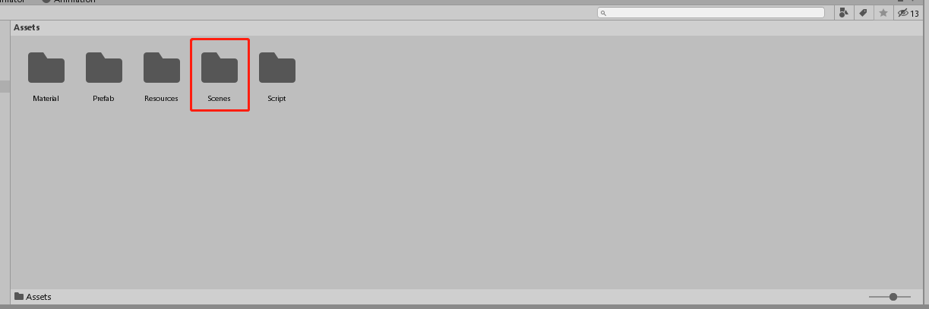

点开 Scenes 将里面的SampleScene场景 拖到 Hierarchy中即可